Actie
1 | Boksbalset
 | 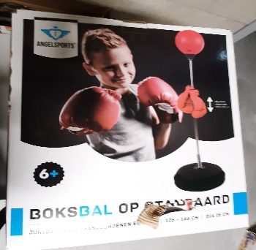 | Laat je kind zijn skills verbeteren met deze boxbal op statief inclusief handschoen
2 | Kogelbaan (haba)
 | 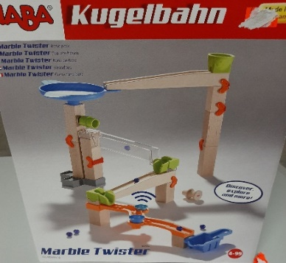 | Deze knikkerbaan is echt te gek! De grote knikkers rollen snel naar beneden, maar alvorens ze de dominostenen doen vallen moeten ze eerst nog langs de belletjeswip. Voor nog meer speelplezier!  Vanaf 2 jaar
3 | Kogelbaan kriskras (haba)
 | 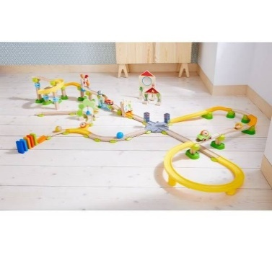 | Deze speelbaan is echt top! Het lijkt wel een echte werf! Schuif de knikker met de wiellader naar de bouwplaats en voer hem met de kiepwagen weer weg.
4 | Inline skates
 | 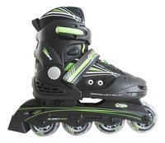 | Meisje / jongen  Maat:  30-33  31-34  34-37  35-38

5 | Krokodil wip
 | 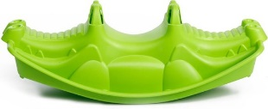 | Grappige groene rolwip in de vorm van een krokodil. Geschikt voor één tot drie kinderen.  Van 1 tot 8 jaar
6 | Loopauto
 | 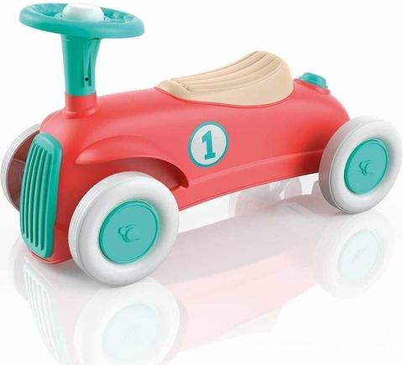 | Een loopauto gemaakt van 100% gerecycleerd materiaal. Een autorit ontworpen om de motorische vaardigheden, coördinatie en ruimtelijke perceptie van kinderen te ontwikkelen.  Vanaf 12 maanden
7 | Loopfiets scooter
 | 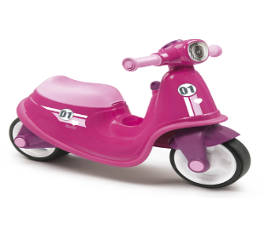 | Op deze loopfiets van kan je kindje zich helemaal uitleven. De scooter is volledig aangepast aan het speel- en -rijplezier van de allerkleinsten. Draai aan het sleuteltje en je hoort een leuk geluidje!  Vanaf 18 maanden
8 | Stelten
 | 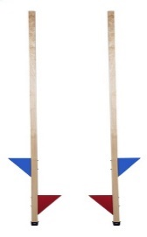 | Met een paar stelten beleef je altijd dolle pret. Lukt het al aardig om op de voetsteunen te gaan staan? Probeer dan te stappen, te lopen, te springen... en daag je vrienden uit in spelletjes!  Vanaf 8 jaar.
9 | Trekhondje
 | 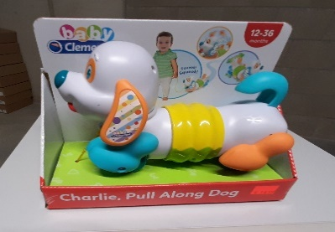 | Ga op stap met je beste vriend trekhond Charlie van Clementoni Baby  vanaf 12 maanden.
10 | 3 in 1 first swingbal
 | 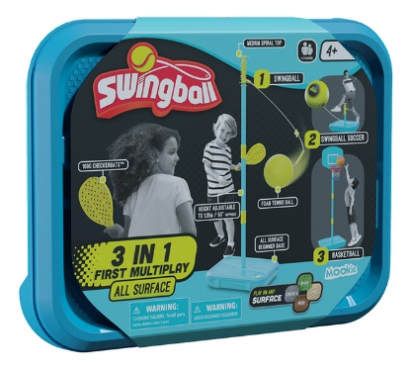  Ga op stap met je beste vriend trekhond Charlie van Clementoni Baby  vanaf 12 maanden. | Tennisswingball  Swingbaalsoccer  Basketbal  Vanaf 3 jaar
11 | Curlstenen
 | 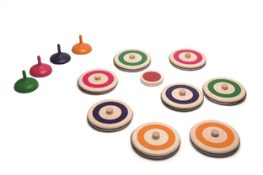 | Zoef! Deze mooie houten curlstenen vliegen over de vloer. Wie kan er dichts bij de target komen? Geschikt voor verschillende ondergronden zoals hout, laminaat en vinyl.  3 tot 12 jaar
12 | Speeltent met ballen
 | 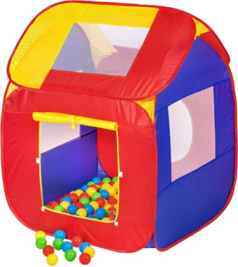 | Speeltent voor kinderen, inclusief 200 ballen  Leuke, kleurrijke speeltent voor de kids. Inclusief 200 ballen. Dit zal je kind geweldig vinden.  Simpel gezegd: een GEWELDIG speelparadijs voor elk kind!  Tent: ca. 86cm x 84cm x 102cm (LxBxH)
13 | Stapelstenen
 |  | Deze Vierkante Stapelstenen Set biedt eindeloze mogelijkheden voor dynamisch spel en ontwikkeling. Van het bouwen van uitdagende parcours tot het balanceren en springen, deze set stimuleert zowel de verbeelding als de motorische ontwikkeling van je kind.

Auto
1 | Garage Mickey (toet toet)
 | 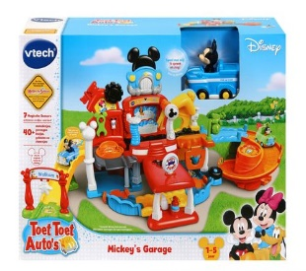 | Deze garage bevat verschillende elementen die de ontwikkeling van motorische vaardigheden bevorderen en uitnodigen om rollenspellen te spelen - Met de originele stem van Mickey - 6 melodietjes en 3 gezongen liedjes - Stevig en duurzaam design - Automatische uitschakeling  1 tot 5 jaar
2 | Donald terreinwagen (toet toet)
 | 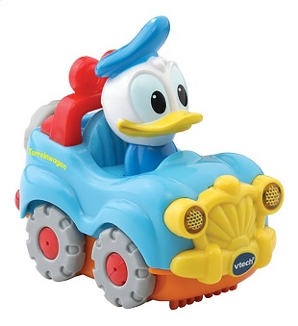 | Druk op Donald om vrolijke zinnetjes, grappige geluiden en liedjes te horen. Beweeg de terreinwagen en zie het lichtje knipperen. Klaar om samen met Donald op ontdekking te gaan?  Vanaf 12 maanden
3 | Takelwagen Goofy (toet toet)
 | 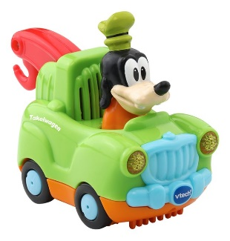 | Druk op Goofy's hoofd om vrolijke zinnetjes, grappige geluiden en liedjes te horen. Klaar om samen met Goofy op ontdekking te gaan?  Vanaf 1 jaar
4 | Micky terreinwagen (toet toet)
 | 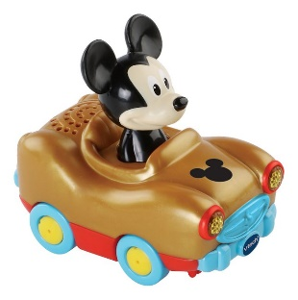 | Je kindje rijdt mee met Mickey! Drukt je kleintje op het Mickey-figuurtje dan hoort het geluidjes, zinnetjes en gezongen liedjes. Laat je peutertje de auto bewegen dan weerklinken grappige geluidjes en muziek.  Vanaf 1 jaar
5 | Treinstation Micky (toet toet)
 | 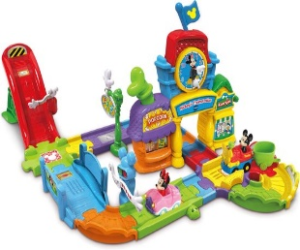 | Koppel de wagon achter de trein en ga met Mickey op avontuur! Speel met de verschillende beweegbare onderdelen en luister naar de vrolijke reacties van Mickey.  De trein staat klaar, stap maar in en rijden maar!  De vrolijke stem van Mickey en de grappige geluiden prikkelt de fantasie en moedigt aan tot het spelen van rollenspellen.  Vanaf 1 jaar
6 | Politietoren (toet toet)
 | 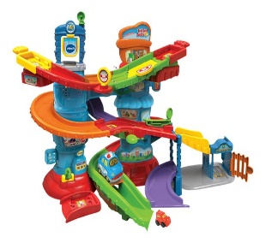 | Opgelet, een boef overtreedt de wet! Help de politie een handje: zet samen met Peter Politie de achtervolging in en vang de boef! Plaats Peter Politie en de boevenwagen op beide uiteinden van de toren en start een spectaculaire achtervolging!  Vanaf 1 jaar
7 | Werkplaats (toet toet)
 | 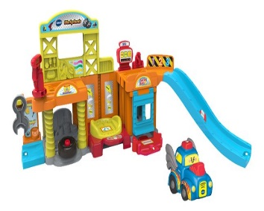 | Met de Toet Toet Auto's Werkplaats van VTech is je kleintje uren zoet. Hij kan het autootje Harry Hot Rod in de lift plaatsen en van de glijbaan laten glijden. Tegelijkertijd luistert hij naar vrolijke zinnetjes en mooie melodietjes!  Vanaf 1 jaar
8 | Autotransporter (little tikes)
 | 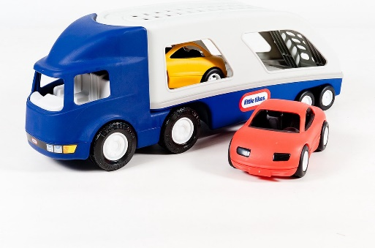 | Je kleine chauffeur zal blij zijn met deze transportwagen van Little Tikes! In de aanhangwagen passen perfect 2 stoere racewagens, die klaar zijn voor een race op het circuit. Op naar de overwinning!  2 jaar
9 | Autoset hotwheels
 | 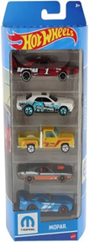 | Met deze autootjes hou je te gekke races.  Vanaf 3 jaar
10 | Autoset hulpdiensten
 |  | Hou je van politie- en brandweerwagens? Dan zal deze set van 3 wagens jou als fan van Belgische hulpdienstenvoertuigen zeker kunnen bekoren!  Vanaf 3 jaar
11 | Tankwagen
 | 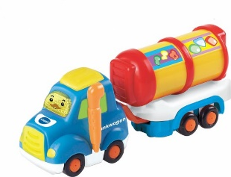 | Ga samen met Timo Tankwagen de brandstof leveren. Druk op de knipperende gezichttoets om geluidseffecten, vrolijke zinnetjes en gezongen liedjes te horen. Beweeg Timo Tankwagen over de Magische Sensors van de speelsets en luister naar de vrolijke reacties.  Vanaf 1 jaar
12 | Vuilniswagen
 | 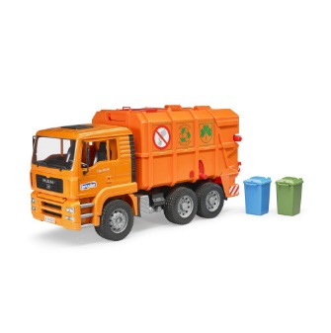 | De afvalbakken zitten overvol. Haal al het huisvuil op met deze vuilniswagen.  Vanaf 4 jaar

13 | Brio world Country life set
 | 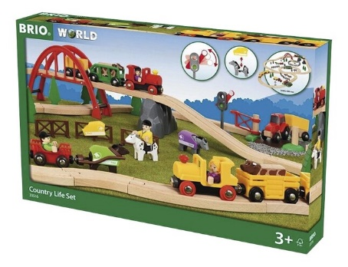 | Er zijn zoveel dingen te ontdekken en verhalen te verzinnen met deze complete houten treinset van BRIO World! Verander de kleur van het stoplicht, open de zijkant van de wagons om de dieren erin te laten stappen, open en sluit het hek van de oversteekplaats, tuig het paard op om de kar te trekken en geef het een dekentje zodat de ruiters op z'n rug kunnen rijden.  Vanaf 3 jaar

Baby
1 | Activiteiten cubus
 | 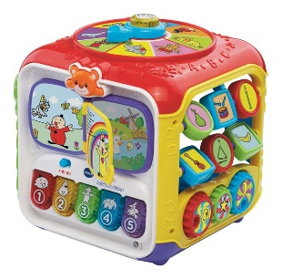 | Superveel speelplezier met Bumba en z'n vriendjes dankzij deze activiteitenkubus van VTech Baby! Je kindje zal heel wat nieuwe dingen bijleren en z'n fijne motoriek verbeteren.  Dankzij deze kubus met 5 zijden, waarvan 2 interactief, kan je kleine kapoen vanalles ontdekken, knopjes induwen of dingen draaien.  Vanaf 9 maanden
2 | Baby walker
 | 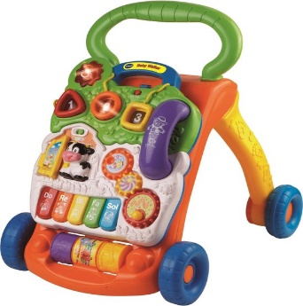 | Wat is het leuk om stapje voor stapje te leren lopen.  Dit loophulpje heeft ook een activiteitenbord. Welke leuke dingen kan je baby daar allemaal op ontdekken?  Vanaf 9 maanden
3 | Grijpspeeltje
 | 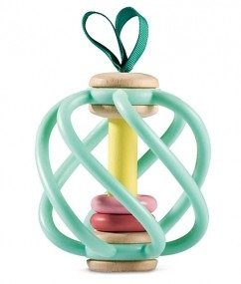 | Deze leuke grabbel-appel is super om de allerkleinsten mee te verwennen. Makkelijk vast te maken aan bijv. een maxi cosy. Gemaakt uit zacht hout en silicone bars die beiden 100% veilig zijn om op te kauwen.  Vanaf 3 maanden
4 | Kleurenpiramide
 | 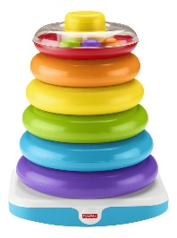 | Je kleine spruit zal de fel gekleurde ringen maar al te graag ordenen, vastgrijpen, schudden en proberen ze in de juiste volgorde te stapelen. In de bovenste ring zitten zelfs kleine gekleurde pareltjes die tikkende geluidjes maken als je baby 'm in z'n handjes heeft.  Vanaf 12 maanden
5 | Activiteitentafel
 | 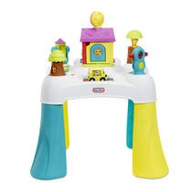 | Little Tikes 3-in-1 activiteitentafel SwitchaRoo zit bomvol grappige liedjes, geluiden en functies voor kinderen. Deze activiteitentafel werkt geweldig als speelgoed op de grond, activiteitentafel of als speelgoed voor onderweg!  Vanaf 6 maanden
6 | Muzikaal reuzenrad
 | 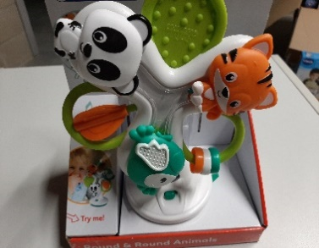 | Je kleintje draait aan het wiel en hoort grappige geluiden en korte melodieën. 3 sterren flitsen volgens het ritme!  Vanaf 6 maanden
7 | Vormensorteerder
 | 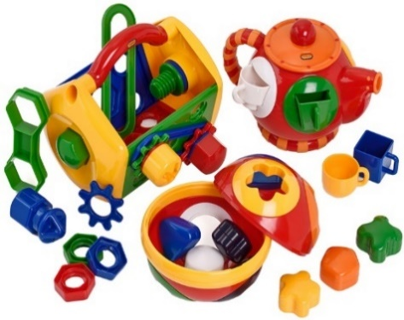 | Grote set met vormsorteerders die de baby behendigheid leert, maar ook kleur- en vormherkenning. Stimuleert de baby door geluid en beweging.  Vanaf 1 jaar
8

Bouwen
1 | Heli constructor
 | 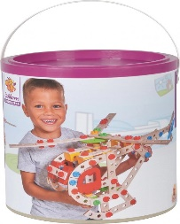 | Creëer alle vijf modellen door de blokken te verbinden met schroeven: maak een helikopter, straaljager, watervliegtuig, vlot of een schip. Train je ruimtelijk inzicht en de motorische vaardigheden met de kleurrijke constructieset.  Vanaf 6 jaar
2 | Mini farm houten blokken
 | 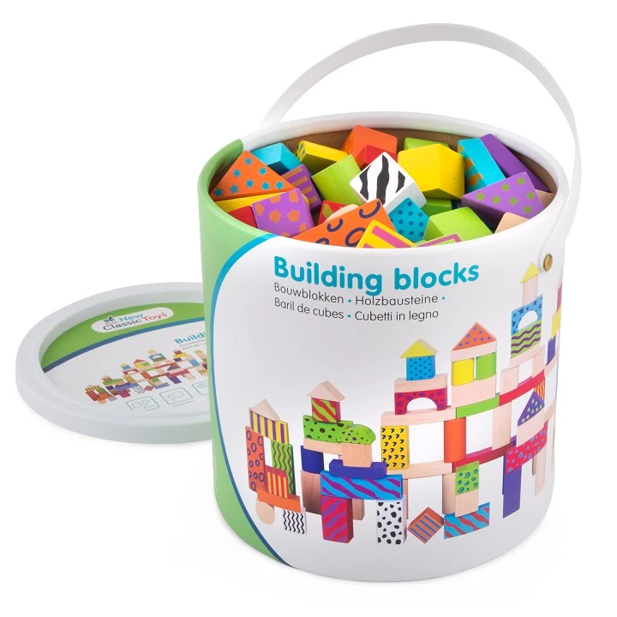 | Diverse bouwblokken in heldere kleuren. Bouw eindeloos de mooiste bouwwerken met deze vrolijke blokken.  Vanaf 18 maanden
3 | Bouwpakket (k’nex)
 | 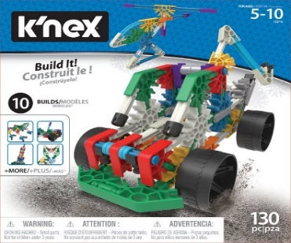 | Gebruik de 130 stukjes om de 10 modellen in dit K'nex bouwpakket in elkaar te zetten.  Weet je toch niet meteen wat je in elkaar wil zetten, doe dan inspiratie op in de handleiding met wel 10 verschillende modellen. Je kan telkens 1 model per keer bouwen.  Vanaf 7 jaar
4 | Buil dit rad rides (k’nex)
 | 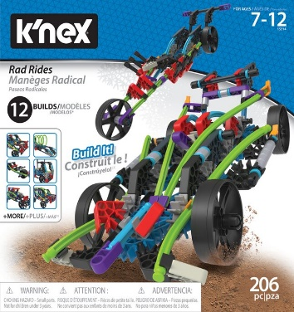 | Gebruik de 206 stukjes om de 12 modellen in dit K'nex bouwpakket in elkaar te zetten.  Weet je toch niet meteen wat je in elkaar wil zetten, doe dan inspiratie op in de handleiding met wel 12 verschillende modellen. Je kan telkens 1 model per keer bouwen.  Vanaf 7 jaar

5 | Jeep (k’nex)
 | 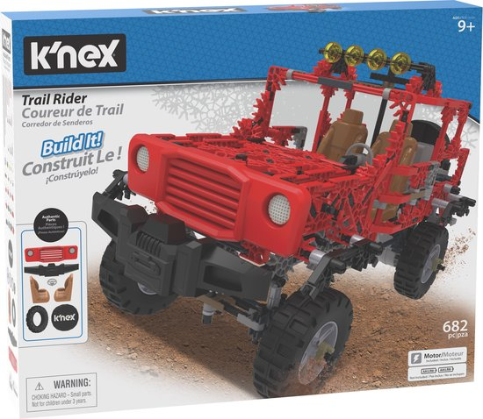 | Met deze bouwset van K’nex komt je verbeelding tot leven! Een vette rode rijdende Jeep met motor op batterij die je helemaal zelf in elkaar kunt zetten, wow!  Vanaf 9 jaar
6 | Tropisch eiland (lego)
 | 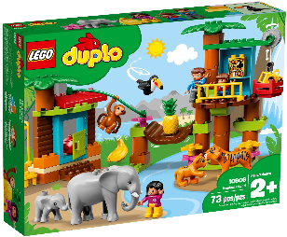 | Stimuleer de emotionele ontwikkeling en de fijne motoriek van je peuter via creatief spel met de set Tropisch eiland. Maak een ontdekkingstocht door een wereld van wilde dieren, leuke functies en jungleavonturen!  Vanaf 2 jaar
7 | Junior emmer
 | 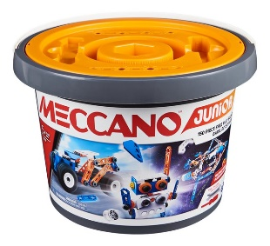 | Bouw een vrachtwagen, een gitaar of gewoon alles wat in je opkomt met deze ton van Meccano Junior.  Voor 10 te bouwen modellen (vrachtwagen, robot, helikopter...) volgens de stapsgewijze instructies. Opgelet, slechts één model tegelijk!  Vanaf 5 jaar
8 | Click en roll (smartmax)
 | 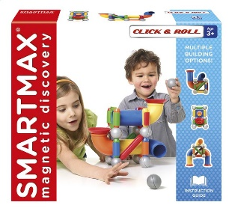 | Maak de leukste mega-knikkerbanen met de magnetische onderdelen van deze Click & Roll bouwdoos van Smartmax. Heb je even geen verbeelding meer? Geen paniek. In de handleiding die erbij zit, vind je alvast een aantal ideetjes.  Vanaf 3 jaar
9 | My first dino (SmartMax)
 | 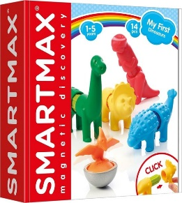 | Jonge kinderen (+12 maanden) kunnen op een veilige manier de magie van het magnetisme ontdekken met de "My First' collectie van SMARTMAX. De extra grote, zachte onderdelen van de dieren klikken eenvoudig op de staven. Maak 5 verschillende dino's of combineer naar keuze om de gekste dieren te creëren.  Vanaf 18 maanden
10 | My first totem (SmartMax)
 | 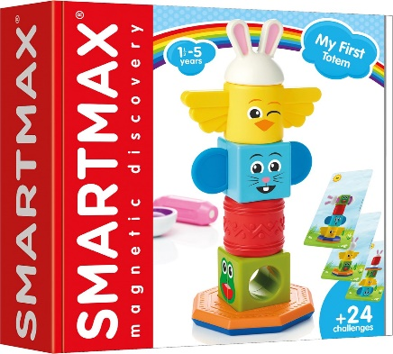 | Met de magnetische stukjes van SmartMax bouwt je kleintje makkelijk zijn eigen grappige totems!  Vanaf 18 maanden
11 | Luxe doos (duplo)
 | 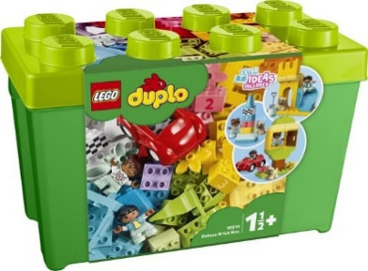 | Geef de nieuwsgierigheid van peuters de ruimte en laat ze spelenderwijs leren. Bevat leuke vormen en LEGO stenen in diverse coole kleuren. Inclusief een auto, ramen, bloemen, ballonnen, cadeaus en een taart om de fantasie te prikkelen plus stenen met de cijfers  Vanaf 1,5 jaar
12 | Gereedschapskoffer
 | 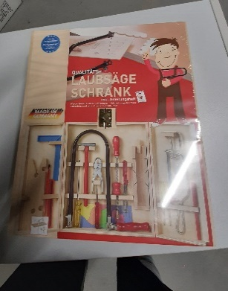 | Mooie ruime gereedschapskoffer voor de kleine timmerman. Door de handige openslaande delen vind alles keurig zijn plek. Hiermee kun je op pad om te gaan klussen!  8 tot 12 jaar
13 | Rietjes
 | 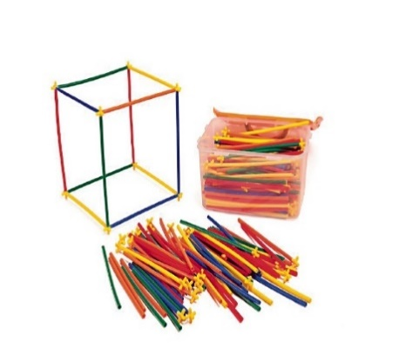 | 3-D constructie rietjes.  Vanaf 4 jaar
14 | Magformer
 | 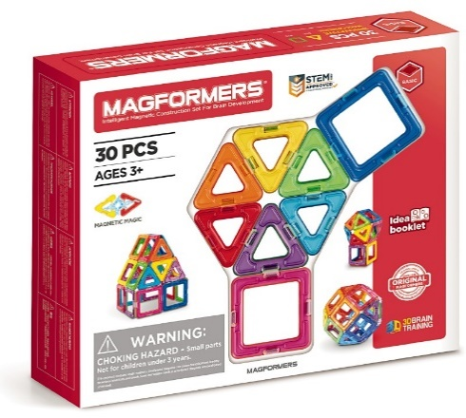 | Een geweldige set voor de beginnende gebruiker. Bouw bijzondere ontwerpen in alle kleuren van de regenboog.  Vanaf 3 jaar
15 | Constructie clips
 | 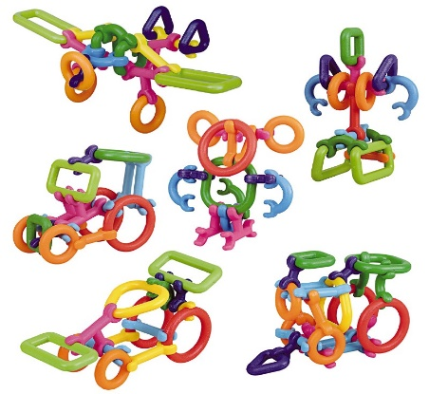 | Grote stevige vormen die makkelijk te linken zijn. De clips kunnen gebruikt worden als constructiemateriaal maar zeker ook om vormen en kleuren te herkennen en te sorteren.  Vanaf 2 jaar
16 | Natuurblokken
 | 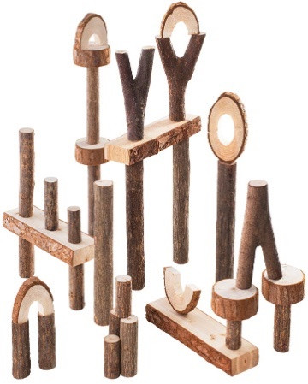 | Bouwen met echte takken! Het kan met deze set. Laat je inspiratie de vrij loop en verken de natuurlijke vormen, zoek de juiste balans of neem een inspiratiekaart als start.  Vanaf 3 jaar
17 | My first animal train (SmartMax)
 | 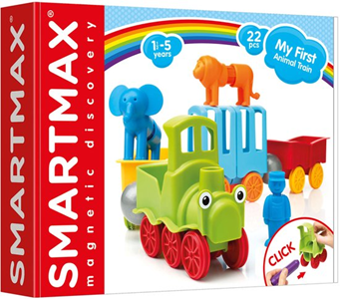 | My First Animal Train van SmartMax is een uitgebreide magneet kit voor je kleine ontdekkingsreizigers  Van 1,5 jaar
18
19

Crea
1 | Colorino junior
 | 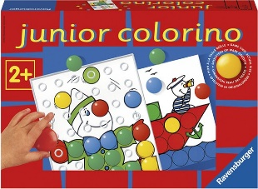 | Leg de stenen in de juiste kleur op de juiste plaats en maak een mooie tekening. Zo leert je kind op een leuke manier de basiskleuren en stimuleert het de fijne motoriek. Laat je creativiteit de vrije loop!  Vanaf 2 jaar
2 | Rijgkralen hout
 | 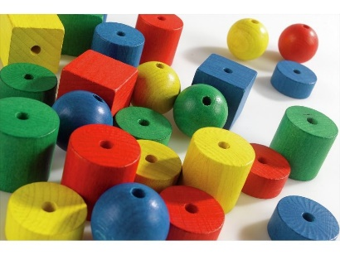 | Met deze mooie houten rijgkralen kun je zelf een ketting of armband maken.  Vanaf 3 jaar
3 | Insteek mozaïek
 | 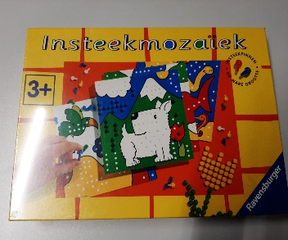 | Schuif een van de tekeningen in het bord en maak de figuur met de insteekparels.  Vanaf 2 jaar.
4 | Magnetische Art Box
 | 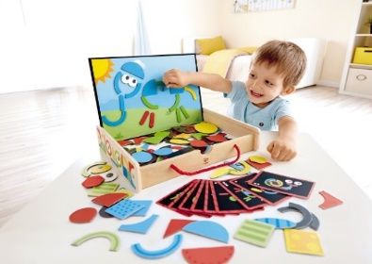 | Houten kist met dubbelzijdige magnetische achterwand.  Vanaf 3 jaar
5 | Rijgborden
 | 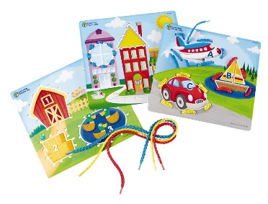 | Rijgborden waarbij het kind in aanraking komt met de eerste cijfers, letters en figuren.  Vanaf 3 jaar
6 | Vormentoren
 | 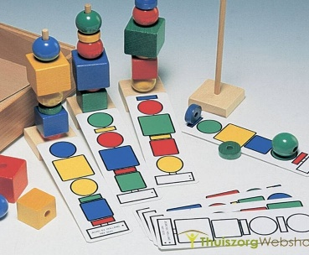 | Aan de hand van de voorbeeldkaarten vorm je torens of kettingen met verschillende kleuren en vormen.  Vanaf 3 jaar
7 | Xoomy
 | 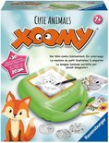 | Met de compacte Xoomy tekenkoffer van Ravensburger maken kleine tekenaars met gemak de mooiste tekeningen. Hoe? Met behulp van de zoom kunnen alle afbeeldingen vergroot en verkleint worden. Verschillende thema's kunnen gemakkelijk met elkaar worden gecombineerd.Als je klaar bent kan je alles weer veilig opbergen en overal mee naar toe nemen.  Vanaf 7 jaar.
8 | Kleurentorentjes
 | 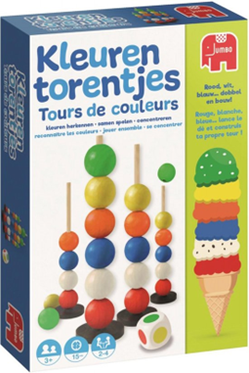 | Met Kleurentorentjes van Jumbo leren jonge kinderen spelenderwijs kleuren herkennen, samen spelen en concentreren. Wie heeft als eerste zijn torentje compleet en de houten kralen in de juiste volgorde? Rood, wit, blauw... dobbel en bouw! De kleurentorentjes hebben zes kralen: rood, wit, blauw, oranje, geel, groen. Bouw jij als eerste jouw kleurentorentje?  3 jaar
9

Fantasie
1 | Handpoppen 6
 | 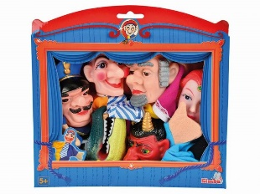 | Poppenkast! Joepie! Maak zelf de leukste verhaaltjes met de volgende 6 hoofdrolspelers uit deze poppenset. Laat nu je fantasie de vrije loop en maak de mooiste poppenvoorstellingen voor je vrienden en familie.  Van 3 tot 6 jaar
2 | Koffiehuis
 | 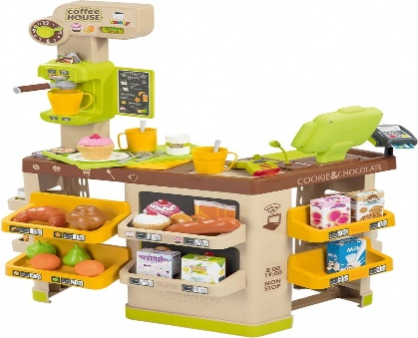 | Mmmmm dat ziet er allemaal lekker uit! Wat ga je bestelln in het koffiehuisje? Keuze gemaakt? Reken dan af aan de kassa van het koffiehuisje.  Vanaf 3 jaar
3 | Dokterskoffer
 | 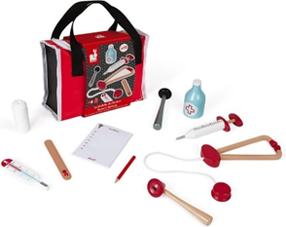 | Dankzij de echte houten accessoires kunnen kinderen urenlang de kleine pijntjes en kwaaltjes van hun dierbaren behandelen. Met dit spel kunnen ze zelfvertrouwen opdoen door de volwassenen na te doen.  3 tot 6 jaar
4 | Familiewagen zeven zetels (Sylvanian family)
 | 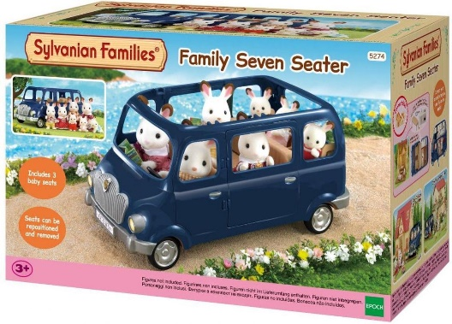 | De marineblauwe Sylvanian familiewagen heeft ruime achterbanken en 3 kinderzitjes er kunnen tot 7 diertjes mee op stap gaan!  Inhoud:  • wagen  • 2 verwijderbare banken  • 3 kinderstoeltjes  • 1 landkaart  • 1 kinderboekje  Vanaf 3 jaar
5 | Familie konijn (Sylvanian familie)
 | 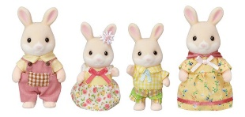 | De familie konijn bestaat uit 3 figuren: moeder, vader en 1 kindje. Hun kleding kan uit en aangedaan worden. Met beweegbare armen en benen  Vanaf 3 jaar
6 | Familie Koala (Sylvanian familie)
 | 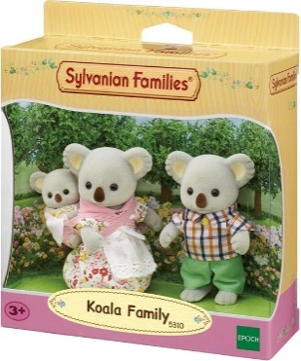 | De familie koala bestaat uit 3 figuren: moeder, vader en baby. Hun kleding kan uit en aangedaan worden. Met beweegbare armen en benen  Vanaf 3 jaar
7 | Dokterskoffer
 | 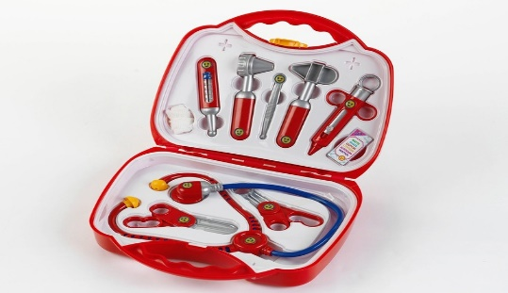 | De poppenkast heeft twee decors voor eindeloos speelplezier.  Vanaf 3 jaar
8 | Poppentheater
 | 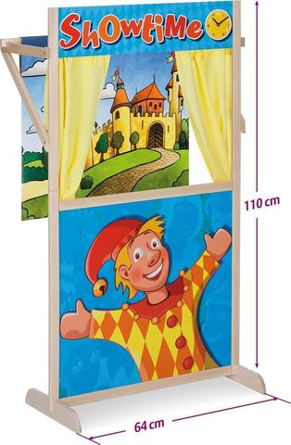 | De poppenkast heeft twee decors voor eindeloos speelplezier.  Vanaf 3 jaar
9 | Dinosaurussen
 | 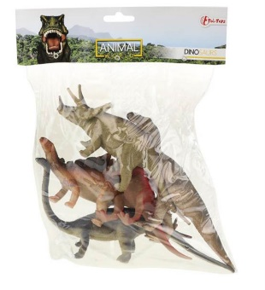 | Super leuke speelset van met zes verschillende dinosaurussen. Vijf flexibele dieren waarmee je urenlang kunt spelen.  Vanaf 4 jaar
10 | Cosy cottage (Sylvanian familie)
 | 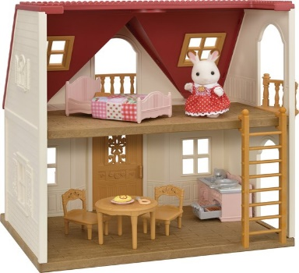 | Het startershuis heeft een verwijderbare verdieping op de tweede verdieping die naast de begane grond kan worden geplaatst. De trap komt als een opzichzelfstaand onderdeel dat op elke gewenste locatie kan worden geplaatst. De ramen worden geleverd met jaloezieën die tijdens het spelen kunnen worden geopend of gesloten.  Vanaf 3 jaar
11 | Werkbank
 | 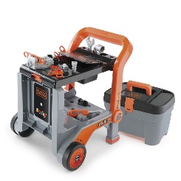 | De 3-in-1 Black & Decker gereedschapskit is een gereedschapskoffer, werktafel en kar in een. Inclusief 19 accessoires: 3 tools, 1 bankschroef, een set planken, 4 vijzen, 4 moeren en een doos. De 3-in-1 Black & Decker gereedschapskit is perfect voor elke klusser. Met de gratis applicatie leert je kind hoe het gereedschap te gebruiken  Vanaf 3 jaar
12 | Wilde dieren met speelmat
 | 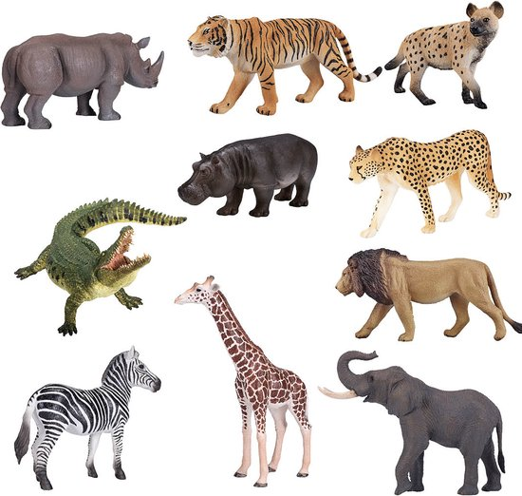 | Speel het echte leven van de wilde dieren na met deze figuren. Kijk een olifantje! Maar pas op, daar komt een hongerige leeuw aangeslopen!  Vanaf 3 jaar
13 | Supermarkt
 | 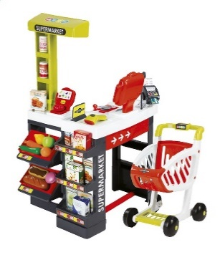 | Mmmmm dat ziet er allemaal lekker uit! Wat ga je meenemen in je winkelkarretje? Keuze gemaakt? Laat dan alles inscannen aan de kassa van dit winkeltje.  Vanaf 3 jaar
14 | Boerderij
 | 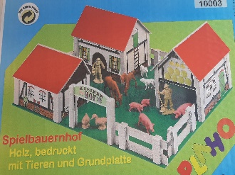 | Met deze set maakt jouw kleine schat kennis met het leven op de boerderij: dieren eten geven, het hooi binnenhalen, de dieren naar de weides brengen... Er is zoveel te doen!  Vanaf 18 maanden
15 | Ark van Noe
 | 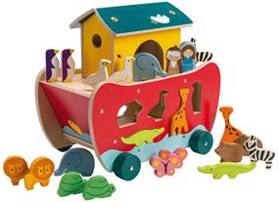 | Prachtige houten ark. Pas de dieren in de juiste opening.  Vanaf 18 maanden
16 | Princess starter pack (Playmobil)
 | 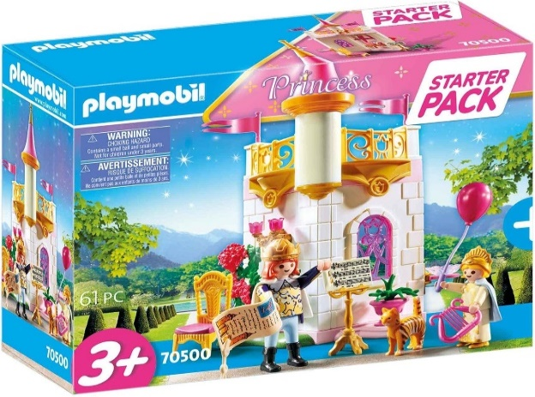 | Instap in de kleurrijke Playmobil wereld: Playmobil Starter Pack Prinses met leeftijdsvriendelijke accessoires en gebouw deel voor gedetailleerd naspelen.  Vanaf 3 jaar

Muziek
1 | Muziekmaker 6 in 1
 | 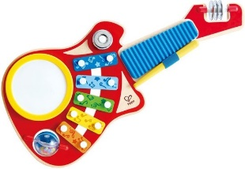 | Dit multifunctionele 6-in-1 muziekspeelgoed in de vorm van een felgekleurde gitaar kan gemakkelijk worden meegenomen. Zo kan je kleine artiest rocken wanneer de creativiteit toeslaat. De 6 verschillende muziekfuncties zijn inclusief een drum, een xylofoon, een ratel, een bel, een wasbord  en een tamboerijn.  Vanaf 1 jaar
2 | Xylofoon met balletjes
 | 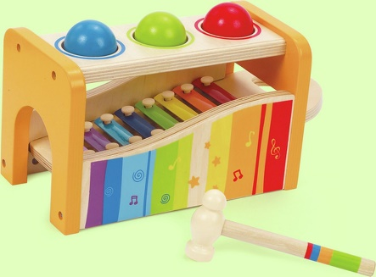 | Door het spelen met deze set zal uw kind muziek leren waarderen en de hand-oog coördinatie zal verbeteren.  Vanaf 8 maanden
3 | Xylofoon
 | 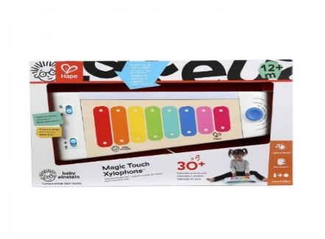 | Meer dan 30 melodieën kunnen meegespeeld worden door de toetsen, die oplichten, te volgen. De kleine muzikant kan echter ook een eigen melodie maken. Niet alleen het muzikale talent maar ook de fijne motoriek worden gestimuleerd met deze xylofoon. Het geluid kan harder en zachter gezet worden.  Vanaf 1 jaar
4 | Accordeon
 | 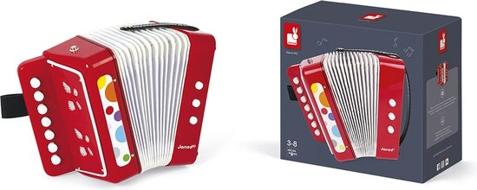 | Speel als de grote muzikanten! Wat een plezier om accordeon te leren spelen als een pro!  Het toetsenbord van dit accordeon speelgoed is uitgerust met 7 toetsen voor muzieknoten, 2 toetsen voor toonwisselingen en 1 toets voor het blazen van lucht.  Vanaf 3 jaar

Pop
1 | Bouncing baby (Baby Born)
 | 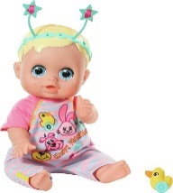 | “Kiekeboe! Ik zie jou niet, jij ziet mij niet!” zegt deze schommelbaby met ondeugende blik. Als je het voorhoofdje van dit ondeugende aapje aanraakt, tegelijkertijd haar oogjes bedekt en vervolgens je hand weer weghaalt, gilt ze opgewekt “Kiekeboe!”  Vanaf 4 jaar
2 | Soft boy (Baby Born)
 | 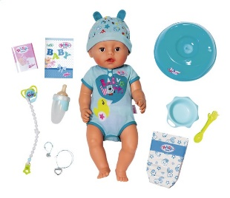 | Met z'n levensechte functies en snoezige gezichtje verovert dit schattige jongetje van BABY born met blauwe body in 1 oogopslag het hartje van jouw mini-mama of -papa. Ze zijn meteen onafscheidelijk!  Het zachtere lijfje van BABY born maakt knuffelen en spelen leuker en omkleden veel makkelijker.  Vanaf 3 jaar
3 | Soft girl (Baby Born)
 | 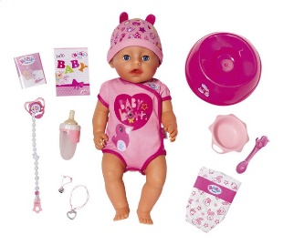 | Met z'n levensechte functies en snoezige gezichtje verovert dit schattige meisje van BABY born met roze body in 1 oogopslag het hartje van jouw mini-mama of -papa. Ze zijn meteen onafscheidelijk!  Het zachtere lijfje van BABY born maakt knuffelen en spelen leuker en omkleden veel makkelijker.  Vanaf 3 jaar
4 | Verzorgingsmeubel
 | 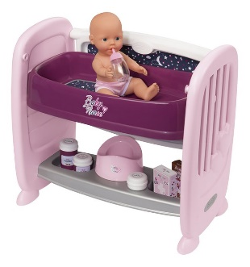 | Deze verzorgingstafel van Baby Nurse is helemaal wat jouw minimama of -papa nodig heeft: van zodra de billetjes van de schattige pop terug droog zijn, kan de tafel makkelijk omgevormd worden naar een bedje.  Vanaf 2 jaar
5 | Poppenwagen 3 in 1
 | 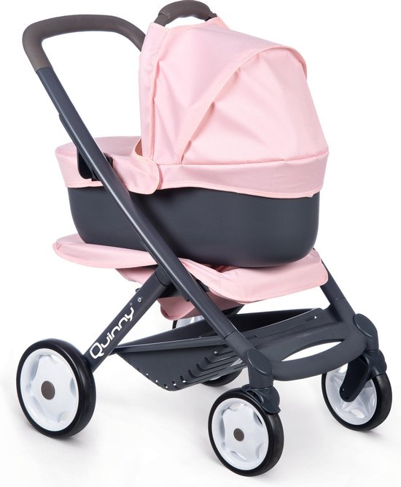 | Met deze leuke wandelwagen van kan je altijd met je popje op stap, ook als ze slaapt. In de draagmand of in de buggy, een wandeling doet altijd deugd!  Vanaf 3 jaar
6 | Babywereld Steffi
 | 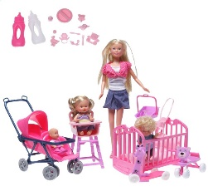 | Verzorg samen met Steffi haar kindjes en maak lange wandelingen in het park met het Steffi Love Baby World!  Vanaf 3 jaar
7
8

Puzzel
1 | Planes 6-8-10-12
 | 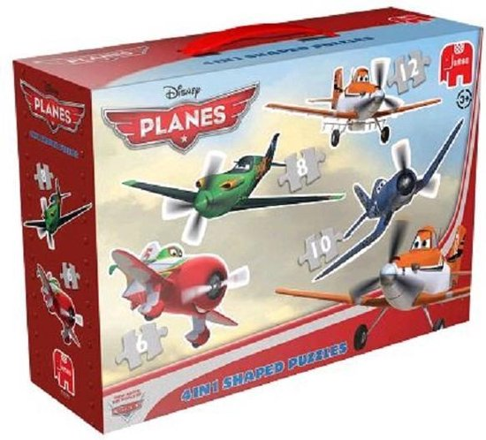 | Disney Planes 4 in 1! Deze gevormde puzzel heeft 6, 8, 10 en 12 stukjes.  3 - 8 jaar
2 | Disney prinsessen
 | 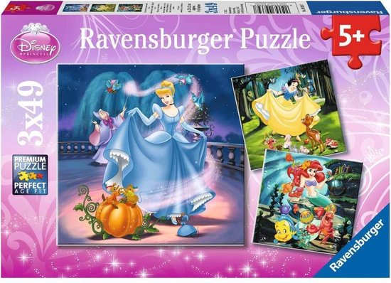 | In deze doos vind je maar liefst 3 puzzels van elk 49 stukjes. Puzzel erop los en ontdek mooie prenten.  5 jaar
3 | Dieren 20, 60, 100, 180
 | 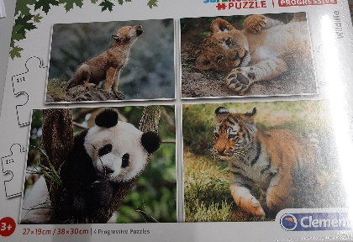 | Leer de dierenwereld kennen met deze 4-in-1 puzzelkoffer. De koffer bevat 4 puzzels met afbeeldingen van wilde dieren.  Vanaf 4 jaar
4 | Dino’s 3 x 49
 | 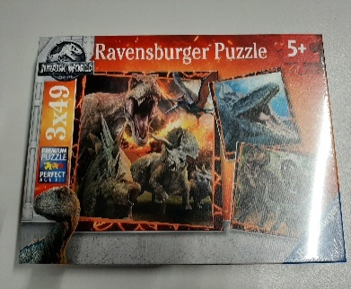 | In deze doos vind je maar liefst 3 puzzels van elk 49 stukjes. Puzzel erop los en ontdek leuke prenten van dinosauriërs.  Vanaf 5 jaar
5 | Boerderijdieren 2 x 24
 | 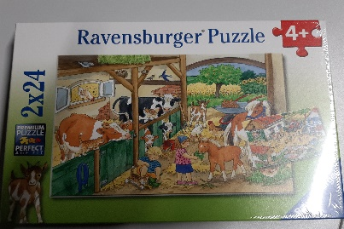 | In deze doos vind je maar liefst 2 puzzels van elk 24 stukjes. Puzzel erop los en ontdek leuke prenten van boererijdieren.  4 jaar
6 | Inlegpuzzel
 | 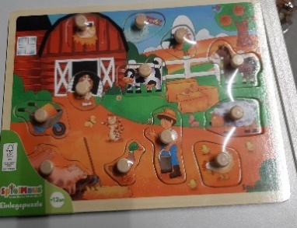 | Deze puzzel vol leuke met gekleurde boerderijfiguren is ideaal als eerste puzzel voor je baby! De figuurjes zijn makkelijk vast te grijpen en je kleintje zal ze met plezier op de juiste plek proberen te zetten!  Vanaf 12 maanden
7 | Mike the knight
 | 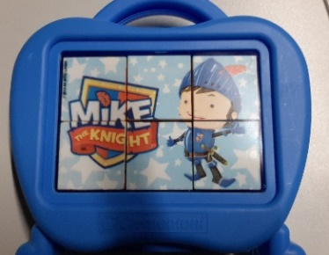 | Deze blokkenpuzzel uit 6 blokjes. Elke zijde van deze 6 blokjes is bedrukt, zo kan je in totaal 6 verschillende puzzels maken.  3 jaar
8 | Nijntje 2 x 12
 | 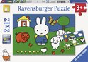 | Twee puzzels van Ravensburger, Nijntje bij de dieren in 12 stukjes.  3 tot 6 jaar
9 | Puzzelltegels
 |  | Je baby kan de 10 puzzeltegels aan elkaar vastmaken en de cijfers in de juiste tegel puzzelen. De zachte tegels zijn een ideale speelmat om veilig op te spelen!  Vanaf 10 maanden
10 | Jungle vloertegel
 | 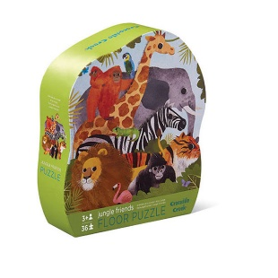 | Mooie grote vloerpuzzel in thema 'Jungle' met 36 jumbo puzzel-stukken van het merk Crocodile Creek. Met de prachtige illustraties laat je je kindje kennis maken met allerlei wilde dieren. Verpakt in een mooie vormdoos.  Vanaf 3 jaar
11 | Baby puzzel - leer Pandabeer (Vech)
 | 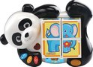 | Met de Puzzel & Leer Pandabeer van VTech beleef je volop puzzelplezier! Maak door middel van zes dierenpuzzels, kennis met verschillende dieren, letterklanken en cijfers. Druk op één van de drie toetsen om vrolijke zinnetjes, gezongen liedjes en melodietjes te horen. Tijd voor puzzelplezier!  2 tot 6 jaar
12 | Cars
 | 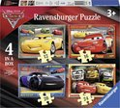 | Maak wel 4 verschillende puzzels met de speciale 12+16+20+24 puzzle box van Ravensburger met als thema Disney Cars 3.  Van 3 tot 5 jaar
13 | Match & mix dieren
 | 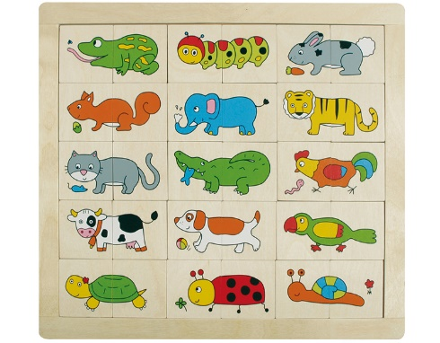 | Match en mix, een houten puzzel voor de jongste kinderen. Puzzel met verschillende manieren van spelen, pret verzekerd. Combineer de stukken om de juiste dieren te vormen, maak je fantasiedieren door kop en staart te combineren of speel het memospel.  Vanaf 2 jaar
14 | Magnetische stapelpuzzel
 | 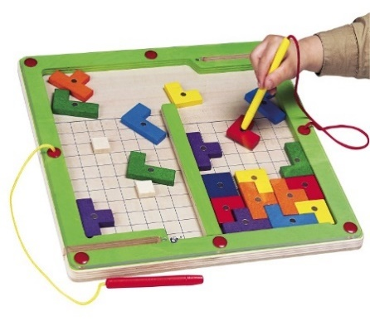 | Dit magnetische tetrisspel is bevorderlijk voor het ruimtelijk inzicht, maar ook voor oog-hand-coördinatie. Alle blokjes moeten in elkaar passen! Met twee magnetische pennen aan het spelbord verbonden.  Vanaf 4 jaar
15 | Paw Patrol
 | 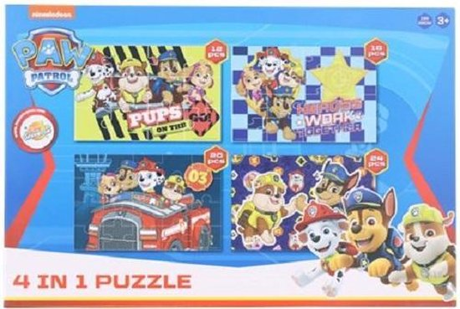 | Paw Patrol puzzels. Deze puzzels hebben 12, 16, 20 en 24 stukken  Vanaf 3 jaar
16 | Prinses Disney
 | 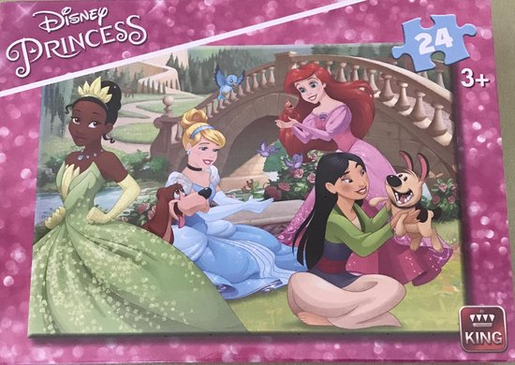 | Zie stukje voor stukje de afbeeldingen uit één van de Disney films Princess tot leven komen. De legpuzzel bestaat uit vierentwintig puzzelstukjes en is voorzien van een mooie vrolijke afbeelding.  Vanaf 4 jaar
17 | Bamby Disney
 | 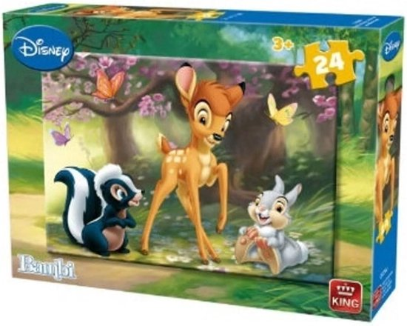 | Zie stukje voor stukje de afbeelding van Bambi tot leven komen. De legpuzzel bestaat uit vierentwintig puzzelstukjes en is voorzien van een mooie vrolijke afbeelding.  Vanaf 4 jaar
18 | Peppa Pig 4 in 1
 | 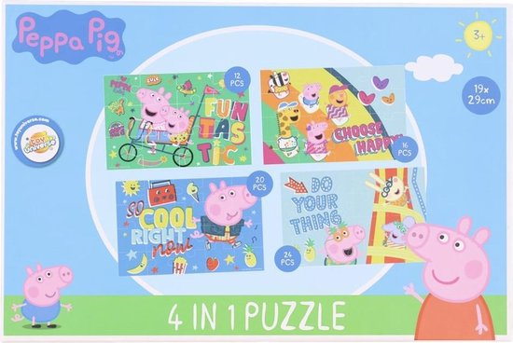 | Voorlopig kun jij nog wel even door met puzzelen dankzij deze 4-in-1 puzzel van peppa pig. 12, 16, 20 en 24 stuks.  Vanaf 3 jaar
19 | Houten puzzel
 | 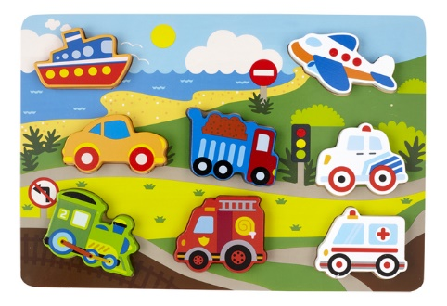 | Deze houten puzzel vol leuke, gekleurde voertuigen is ideaal als eerste puzzel voor je baby! De 8 voertuigen zijn makkelijk vast te grijpen en je kleintje zal ze met plezier op de juiste plek proberen te zetten!  Met 8 stukken.  12 maanden
20 | Vissen
 | 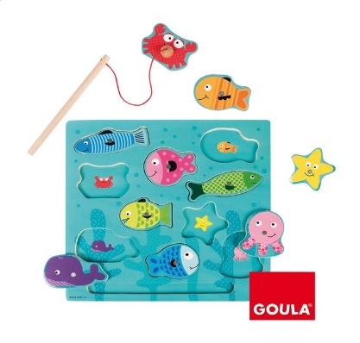 | Laat je kapoentje de zeediertjes met de magnetische vislijn uit de puzzel vissen. Van zodra hij alle dieren heeft kunnen vangen, kan ie aan de slag om ze opnieuw op de juiste plek te leggen. Zo kan ie ook spelenderwijs kleuren, vormen en zeedieren leren.  Met 10 stukjes en een hengeltje.  Vanaf 2 jaar
21 | Houten puzzel Savanne
 | 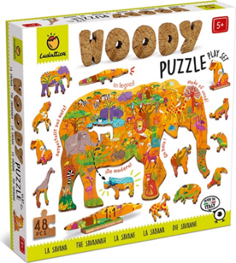 | Met de LUDATTICA Woody Puzzel - Savanne kunnen kinderen op een speelse manier kennismaken met de dieren die op de savanne leven. Deze kleurrijke houten puzzel bestaat uit verschillende stukken die gemakkelijk vast te pakken zijn voor kleine handjes.  Vanaf 2 jaar
22
23

Spel
1 | Doolhof
 | 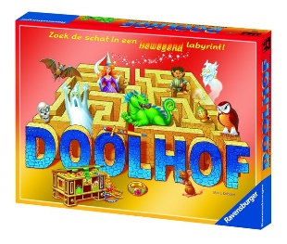 | In dit betoverde doolhof veranderen de gangen voortdurend. Vind jij toch de geheimzinnige voorwerpen en schatten?  Vanaf 7 jaar
2 | Eerste boomgaard (Haba)
 | 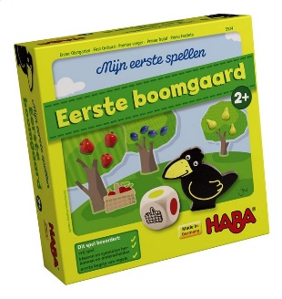 | Dit is het bekende spel Boomgaard van HABA maar dan aangepast aan de allerkleinsten. Verzamel het fruit voor de raaf ermee vandoor gaat!  Het spelmateriaal is aangepast aan kleine kinderhanden en de mooie houten stukjes nodigen niet alleen uit tot vrij spelen maar stimuleren ook de motorische vaardigheden van je kleintje.  Vanaf 2 jaar
3 | Magneetspel (Haba)
 | 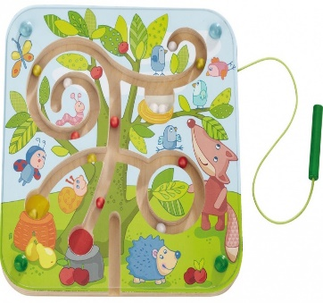 | Met het magnetische stokje kunnen kleine tuinvrienden de knikkers verplaatsen en sorteren. Daarna veranderen de witte knikkers in de eieren van een vogelnest, de rode knikkers in appels in de mand en de gele versieren als rijpe peren de boom.  Vanaf 2 jaar
4 | Ik leer rekenen
 | 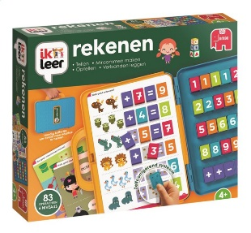 | Met 'Ik leer rekenen' leert je kindje op een speelse manier tellen, optelsommen en minsommen maken.  Vanaf 4 jaar
5 | IQ-focus
 | 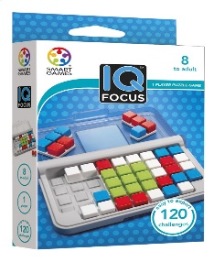 | Focus je op het centrale vierkant, leg de gekleurde spelstukken op het spelbord en los de 120 uitdagingen van deze SmartGames IQ-puzzel op!  Vanaf 8 jaar
6 | Monstertoren nachtwacht
 | 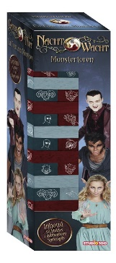 | Ben jij net zo koelblloedig als de Nachtwacht? Dan durf je vast deze Monstertoren aan! Gooi met de dobbelsteen om te zien welke kleur blokje je uit de toren moet halen. Voorzichtig! Want als jij de toren doet instorten, verlies je het spel.  Vanaf 6 jaar
7 | Motoriekbord bloemen
 | 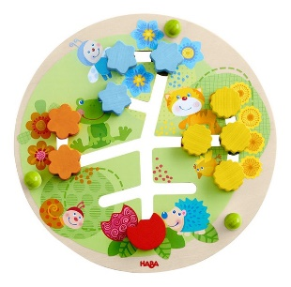 | Op dit motoriekbord schuift je kindje de bloemen willekeurig heen en weer of leidt ze naar de figuren in de bijpassende kleur. Draai het schuifbord om, en je oogappel leert al spelend de getallen van 1 tot 4 kennen.  Vanaf 1 jaar
8 | Pim Pam Pet
 | 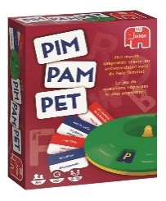 | Pim Pam Pet, het klassieke vraag- en antwoordspel waarin de draaischijf bepaalt met welke letter je antwoord moet beginnen! Weet jij bijvoorbeeld een stad die met de letter P begint? Reageer dan als snelste met een juist antwoord en win!  Vanaf 6 jaar
9 | Rummikub
 | 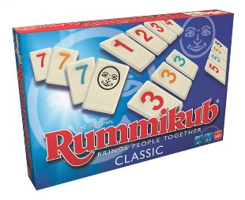 | Wie legt de slimste combinaties met Rummikub Classic? Maak rijen van opeenvolgende cijfers in eenzelfde kleur of van dezelfde cijfers in verschillende kleuren.  Vanaf 6 jaar
10 | Toren van Pisa
 | 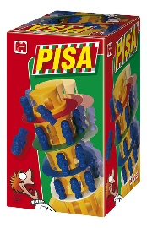 | Plaats zoveel mogelijk mannetjes op de wiebelende toren van Pisa. Dat klinkt eenvoudig, maar dat is het niet! Doe je de toren omvallen, dan ben je verloren.  Vanaf 5 jaar
11 | Twister
 | 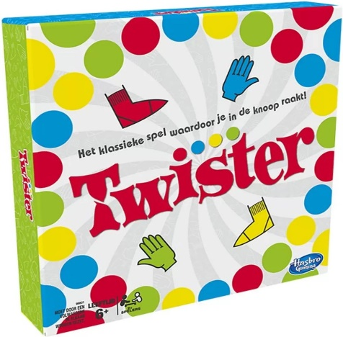 | Linkerhand op geel, rechtervoet op groen. Kan jij je evenwicht bewaren tijdens Twister terwijl je je in de gekste posities wringt?  Vanaf 3 jaar
12 | Uno Junior
 | 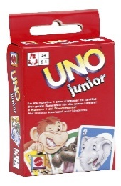 | Met UNO Junior bleef je alle UNO-plezier zoals bij de klassieke versie, maar dan met vereenvoudigde spelregels.  Vanaf 3 jaar
13 | Vier op een rij
 | 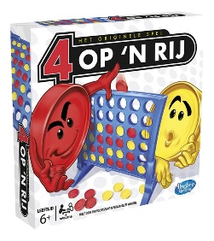 | Rood en geel nemen het tegen elkaar op in de klassieker Vier op 'n rij! Probeer als eerste 4 schijfjes van jouw kleur op een rij te krijgen en win!  Vanaf 6 jaar
14 | Visspel hout
 | 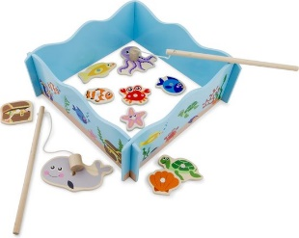 | Een vrolijk gekleurd vishengelspel voor een of twee jonge vissers is de vangst van de dag. Maak gebruik van de twee magnetische hengels om te zien wie het meeste kan vangen! In totaal zijn er 10 verschillende figuurtjes waaronder verschillende vissen, een krab en een schatkist die je kunt vangen.  Van 2 tot 8 jaar
15 | Frames
 |  | Verdeel de frames over de spelers en leg de stapel opdrachtkaarten in het midden. Draai de bovenste kaart om, wie als eerste zijn frames juist plaatst, wint!  Vanaf 8 jaar
16 | Floor is lava
 | 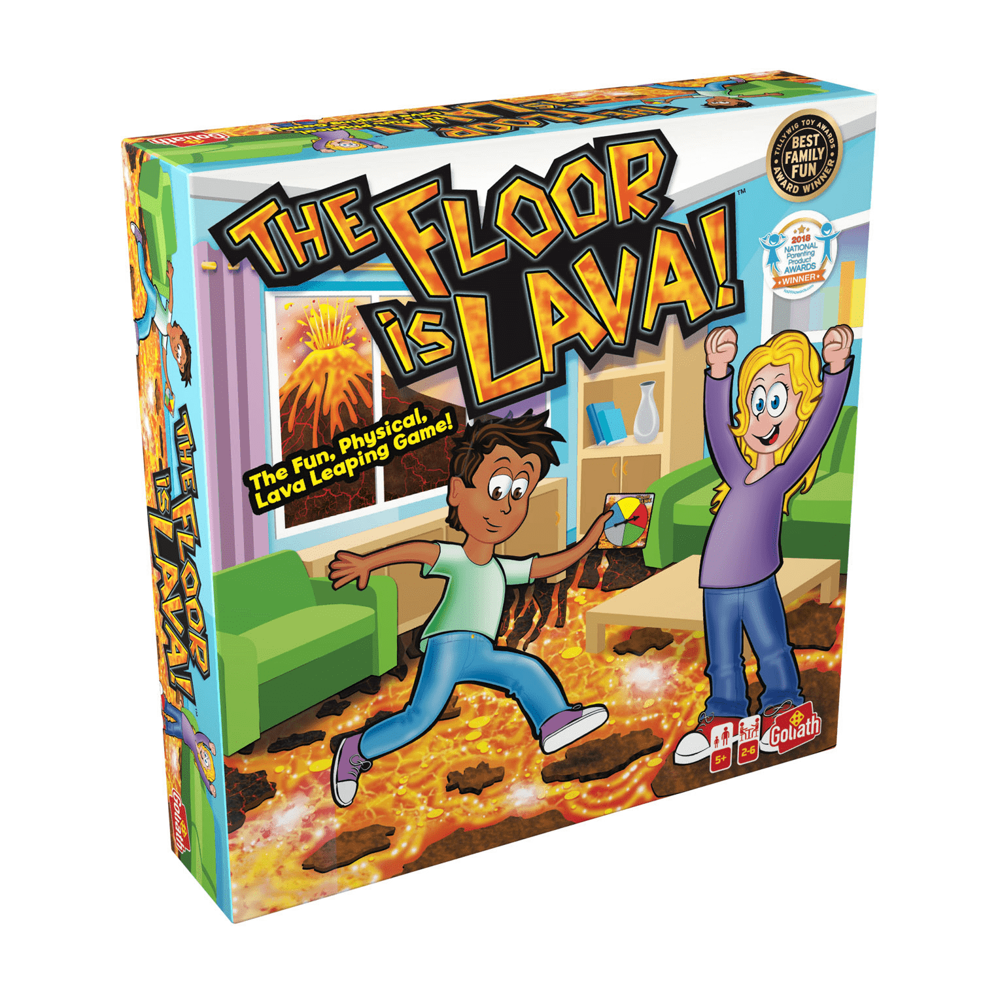 | The Floor is Lava! is een spel waarbij spelers net moeten doen alsof de vloer gloeiendhete lava is; ze draaien aan de kleurenwijzer en springen vervolgens naar de juiste gekleurde matten om zich in veiligheid te brengen.  Vanaf 5 jaar
17 | Voetbalspel
 | 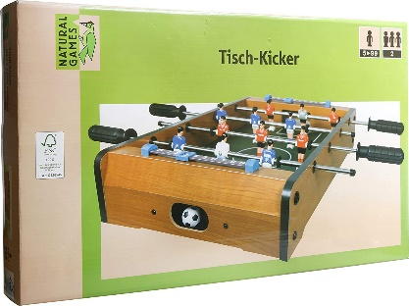 | Tafelvoetbalspel van natural games. 6 spelers per team.  Grootte: 50x50x9,5  Vanaf 3 jaar
18 | Babboe Memo
 | 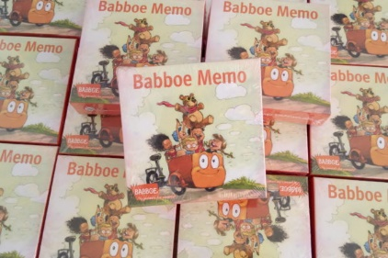 | Draai twee kaarten om als je aan de beurt bent, als deze kaarten overeen komen mag je ze houden en nogmaals twee kaarten pakken. De speler die aan het eind van het spel de meeste paren heeft gevonden is de winnaar van deze leuke Babboe memo.  Vanaf 4 jaar
19 | Letterdoos
 | 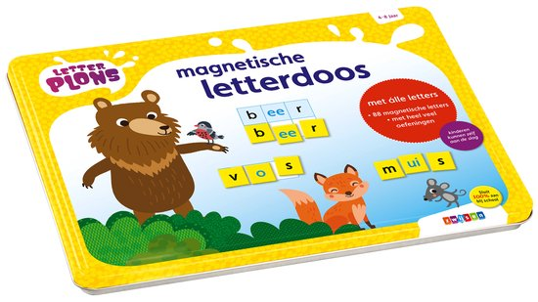 | Welk woord zou het worden? Met de magnetische letterdoos uit de spellenserie Letterplons hebben kinderen van 4 tot 8 jaar eindeloos speelplezier. Spelenderwijs leren zij letters herkennen en lezen. Duik mee in de wereld van de letters!  4 tot 8 jaar
20 | Bordspelen
 | 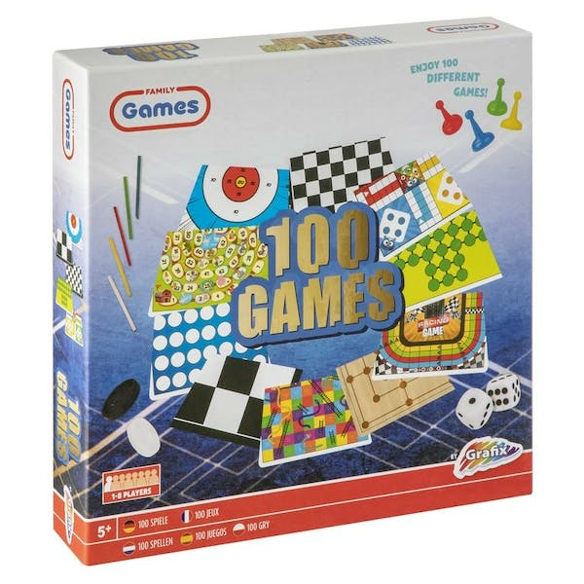 | 100 verschillende bordspelen in een doos!  1 tot 8 spelers  Vanaf 5 jaar
21 | Cluedo
 | 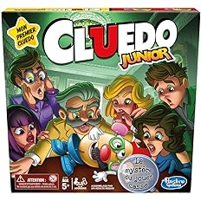 | Kun jij erachter komen welk speelgoed kapot is, wie het kapot heeft gemaakt en wanneer dit gebeurd is?  Vanaf 5 jaar
22 | Monopoly junior
 | 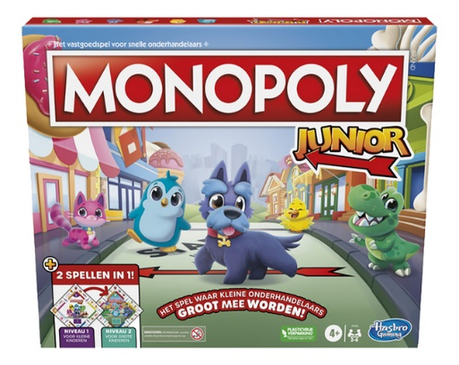 | Leer op een plezant manier geld verdienen en winnen. Ga over het bord, koop elk vakje waarop je terechtkomt, verdien geld en pak kanskaarten. De speler die het meest geld bezit, is winnaar.  Vanaf 4 jaar
23 | Trivial Pursuit familie edition
 | 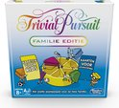 | Snel weetjesspel voor de hele familie. Familieleden kunnen testen hoe slim ze zijn met een enorme hoeveelheid vragen in zes categorieën.  Vanaf 8 jaar
24 | Safari Park JR.
 | 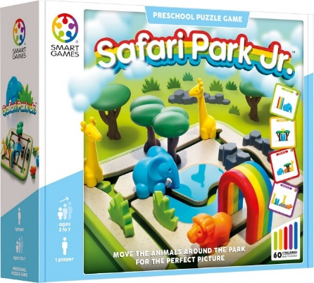 | Een 2-in-1 leerspel van Smart Games voor kleuters: puzzel of speel en laat je fantasie de vrije loop. Leer vormen en concepten zoals links, rechts, op, onder en achter kennen. Sorteer vormen en volg het pad.  3 tot 6 jaar
25 | Peek-a-Zoo
 | 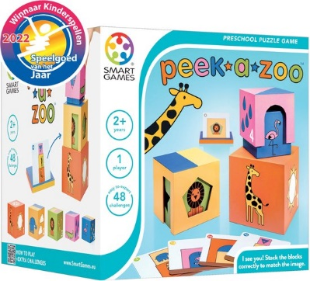 | Kan jij spotten waar deze ondeugende dieren zich verbergen? Kies een uitdaging en probeer de blokken te stapelen zoals op de speelkaart. Oefen taal en leer over kleuren, dieren en ruimtelijke concepten zoals op en onder of in en uit. Dit leerzame spel is gemaakt uit kwalitatief, duurzaam karton en is makkelijk op te bergen en overal met je mee te nemen.  2 jaar
26 | Drie kleine biggetjes
 | 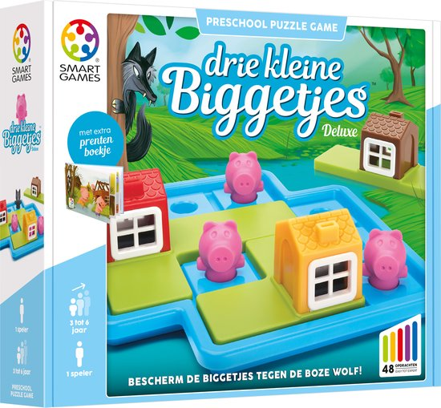 | Dit puzzelspel van Smart Games is ideaal voor de handjes van jonge kinderen, met 3 grote, stevige puzzelstukken die gemakkelijk vast te houden zijn. Ontdek hoe de biggetjes in hun huis passen en door het raam naar buiten kijken.  3 tot 6 jaar
27 | Strategiespel Tekitoua – Wie is het?
 | 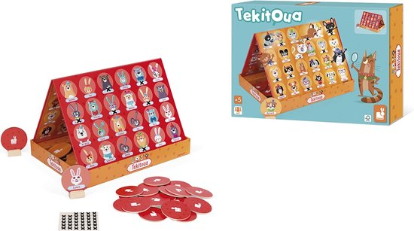 | Wat is het dier van je tegenstander? Stelt vragen om het ene dier na het andere te ontdekken en te elimineren door ze af te kruisen op het dienblad. De eerste speler die het dier herkent, is de winnaar!  5 tot 10 jaar
28 | Houten evenwichtsspel mier
 | 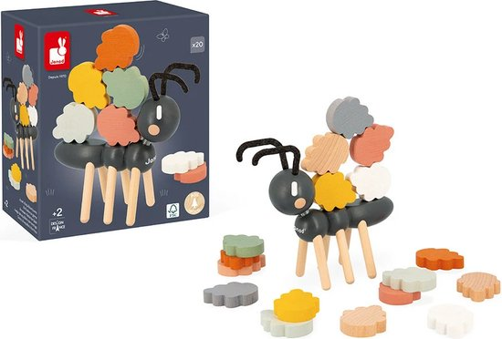 | Onze mierenvriend heeft hulp nodig!  Balanceer zoveel mogelijk bladeren op de rug van de mier zonder ze te laten vallen!  2 tot 5 jaar
29 | Scrabble junior
 | 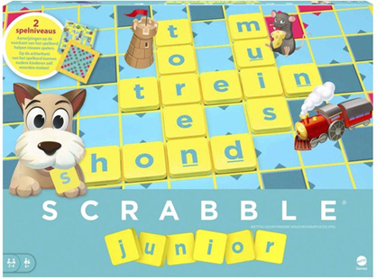 | Scrabble Junior zorgt voor leerzaam spelplezier voor je kleintje!  De kindvriendelijke woorden en kleurrijke plaatjes zijn een leuke manier om lettertegels met woorden op het speelveld te verbinden.  5 tot 10 jaar
30 | Jumbo kleurentoren
Met Kleurentorentjes van Jumbo leren jonge kinderen spelenderwijs kleuren herkennen, samen spelen en concentreren. Wie heeft als eerste zijn torentje compleet en de houten kralen in de juiste volgorde?

Vanaf 3 jaar

31 | El Dorado
 | 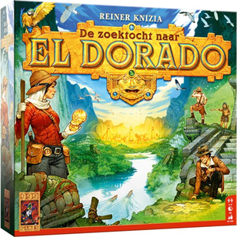 | Als expeditieleider ga je op zoek naar El Dorado, de mysterieuze stad van goud. Tijdens je reis moet je je een weg banen door de jungle, kolkende rivieren oversteken en onderhandelen met lokale stammen. Wie als eerste het eindpunt bereikt, wint het spel.  10 tot 99 jaar
32 | Concept
 | 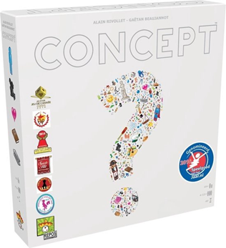 | Concept is een spel voor het hele gezin of voor een gezellig avondje met vrienden. Samenwerken is de boodschap. Een 2-koppig team trekt een Concept kaart en weet hierdoor het te raden concept (woord of zin).  Vanaf 12 jaar
33 | Kattenkwaad
 | 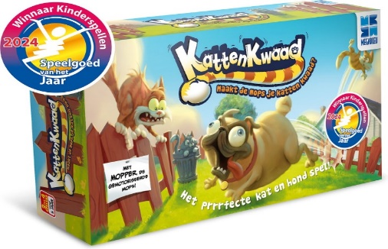 | Actiespellen zijn geweldige gezelschapspellen en Kattenkwaad bezorgt de hele familie een fijne tijd.  - Een eenvoudig spel voor jong en oud  - Perfect om de verbeelding en reflexen te testen  - Je bent een echte dierenvriend  Van 5 tot 12 jaar
34 | Magnetisch schaakspel met touw
 | 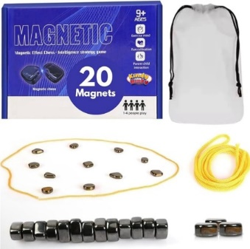 | Leg het touw in de gewenste vorm, verdeel de 20 magneten onder maximaal 4 spelers en leg één voor één een magneet in de kring. Maar PAS OP! Als de magneten naar elkaar toe trekken, zijn ze voor jou. De speler die als eerste al zijn magneten in het veld heeft gelegd, wint het spel.  9 tot 99 jaar
35 | Party & Co
 | 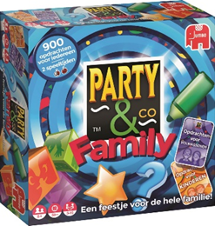 | Met Party & Co Family imiteer, teken, wring je je in bochten, geef antwoord op originele vragen en overwin de grappigste uitdagingen. Heb de grootste lol met de nieuwe Party & Co Family: een feestje voor de hele familie!  Vanaf 8 jaar
36 | Pandemic
 |  | Strijd tegen ziektes die de wereld bedreigen! In Pandemic zijn er verschillende zeer gevaarlijke ziektes uitgebroken over de hele wereld. Je bent lid van een eliteteam ziektebestrijders wiens missie het is om de ziektes op hotspots te behandelen en onderzoek te doen naar genezingen tegen deze enge ziektes voordat de situatie uit de hand loopt. Heb jij de juiste motivatie en eigenschappen om de mensheid te redden?  Vanaf 8 jaar
37 | Hitster bingo
 | 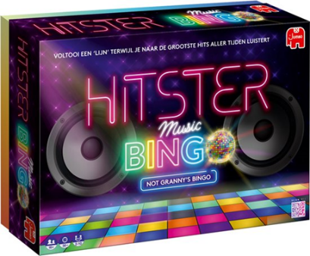 | Maak je klaar om de discobal te laten draaien en te dansen op de beats in Hitster Bingo! Draai aan de discobal om de categorie te onthullen, scan de kaart, en laat de muziek spelen.  + 12 jaar
38 | Stratego
 | 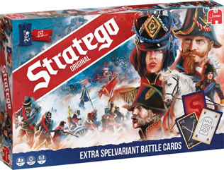 | In Stratego Original voer je het blauwe of rode leger aan. Bewaak je eigen vlag en probeer die van je tegenstander te veroveren!  Vanaf 8 jaar
39 | Dobble Classic
 | 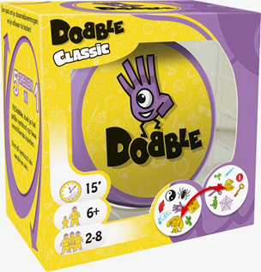 | Een vlot kaartspel dat leuk is voor jong en oud! Om Dobble te winnen heb je snelle reflexen nodig én goede observatie skills. Wees de eerste om het overeenkomstige symbool te herkennen en win de ronde.  Vanaf 6 jaar
40 | Klask
 | 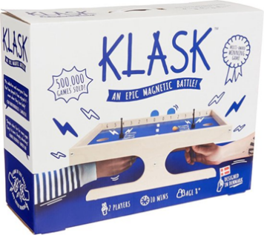 | Twee spelers zitten tegenover elkaar met het speelveld tussen hen in. De bal wordt weggeschoten uit een hoek en het spel begint. Behendig, wild of met juist veel precisie wordt de bal heen en weer geschoten met door spelers bestuurde magnetische pionnen.  8 tot 99 jaar
41 | Everdell
 | 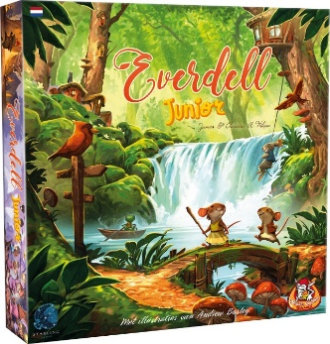 | Speciaal voor de kleine fans van Everdell: Everdell Junior! Sluit je aan bij Chip, Sweep en de andere kinderen van Everdell om de meest spectaculaire fantasiestad te bouwen die iemand ooit heeft gebouwd.  6 tot 15 jaar
42 | Witty Witch
 | 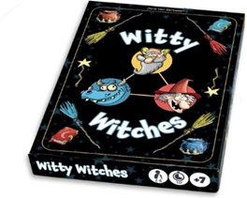 | In het spel Witty Witches probeer je zo snel mogelijk al jouw magische personages binnen te loodsen op het toverfeest. Pas op voor personages die kunnen toveren!  3 tot 99 jaar
43 | Tiptoi Wereldatlas
 | 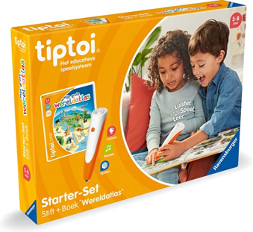 | Deze interactieve set is ideaal voor nieuwsgierige kinderen die spelenderwijs willen leren over landen, culturen, dieren en natuur. De meegeleverde Tiptoi® stift brengt het boek tot leven met boeiende verhalen, geluiden, muziek en quizvragen.  Vanaf 5 jaar
44 | Gozert
 | 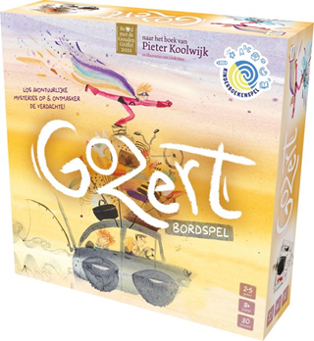 | Welkom in de avontuurlijke wereld van Gozert, een boeiend en interactief bordspel voor het hele gezin. Dit Nederlandstalige spel biedt een spannende mix van strategie en mysterie, waarbij elke speler de rol van de onzichtbare vriend Gozert op zich neemt.  + 8 jaar
45 | Paleo
 | 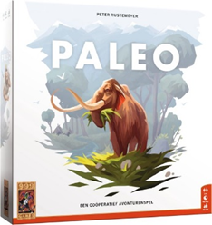 | In het stenen tijdperk is het eten of gegeten worden. In het coöperatieve spel Paleo proberen jullie als volksstam samen te overleven en voortdurend te streven naar vooruitgang. Maar let op, overal dreigt gevaar: wilde dieren, stormen en andere volksstammen liggen op de loer. Zullen jullie slagen?  10 tot 99 jaar
46
47
48

